

TECNOLÓGICO NACIONAL DE MEXICO

INSTITUTO TECNOLÓGICO DE IZTAPALAPA

INTEGRANTES:

GUTIERREZ ARELLANO RAFAEL

181080022

ISC-6AM

LENGUAJES Y AUTOMATAS I

M.C. ABIEL TOMÁS PARRA HERNÁNDEZ

SEP 2020 / FEB 2021

ACTIVIDAD SEMANA 4

INSTRUCCIONES:

Ver con atención las clases "Introducción" y "Alfabeto, Cadenas, Lenguaje":

De manera personal y en equipo deben generar sus respectivos apuntes de los conceptos comprendidos tanto de las lecturas de los capítulos de la semana pasada como de las clases en video. Todos sus apuntes deben escribirlos en una hoja en blanco en Google Docs. El documento que generen por equipo debe contener los nombres y números de control de todos y estar editado por todos los integrantes del equipo. Cada representante de equipo deberá enviarme por correo la liga a sus apuntes en Google Docs a más tardar el lunes 19 de Octubre 2020 a la media noche.

GUTIERREZ ARELLANO RAFAEL

En un principio el primer video nos proporciona lo que observaremos en el curso, dando importancia a la computación.

Esto estudia las máquinas computacionales y las soluciones que puede dar a diversos problemas y cómo se resuelven a través de estas máquinas abstractas, un autómata es un modelo matemático para una máquina de estado finito.

En el curso se observan diversos temas, unos de los contenidos que se observan son los de alfabeto, cadena, lenguajes, tipos de lenguajes, entre otras muchas, con esto intentaremos responder, cuales son las limitaciones de la computación y donde queremos llegar.

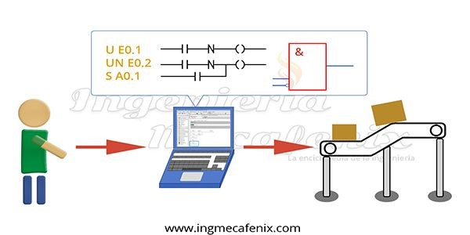

Un autómata nos permite hacer un modelo matemático que nos puede permitir dar la solución a diversos problemas los módulos que trabajaremos en el curso son:

* M-1: Idiomas y representación finita
* M-2: Gramáticas
* M-3: Autómatas finitos
* M-4: Minimización de autómatas finitos
* M-5: RL - RG - FA
* M-6: Variantes de autómatas finitos
* M-7: Propiedades de los lenguajes regulares
* M8: Simplificaciones de CFG
* M9: Propiedades de las lámparas fluorescentes compactas
* M-10: Autómatas pushdown
* M-11: Máquinas de Turing
* M-12: Gramáticas estructuradas
* M-13: Decidibilidad e indecidibilidad
* M14: Introducción a la teoría de la complejidad
* M15: Jerarquía de Chomsky

Con forme pasen los módulos se tendrá una explicación de lo que se trata lenguajes y autómatas, La idea que preside el uso de un autómata programable o PLC (Programable Logic Controler) es que las distintas máquinas que integran una fábrica puedan funcionar sin muchas necesidades de mantenimiento técnico o informático, y sin personal que las opere.

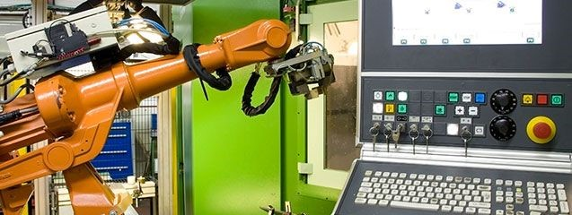

Con los microcontroladores, los autómatas programables pueden realizar operaciones de cálculos y se pueden comunicar con los ordenadores. La capacidad de memoria se incrementa y los lenguajes de programación se implementan bien en ellos.

Actualmente, los autómatas programables se aplican en todos los niveles industriales. Hay autómatas complejos que forman parte de grandes cadenas formadas por autómatas, pero también pequeños autómatas que realizan funciones más específicas.

GUTIERREZ ARELLANO RAFAEL

ALFABETO:

conjunto finito no vacío, cuyos elementos se denominan letras o símbolos. Denotamos un alfabeto arbitrario con la letra Σ.

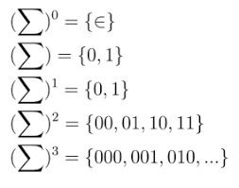

En el alfabeto podemos encontrar distintas combinaciones que son parte de un conjunto pueden ser los números reales, binarios, etc. En el caso del alfabeto o abecedario es un conjunto de letras con un determinado orden, podríamos precisamente decir que el alfabeto es un conjunto de letras (caracteres o grafemas) de un sistema de escritura, cada una representa aproximadamente un fonema (consonante o vocal).

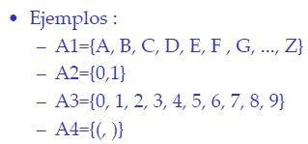

CADENAS:

Cadena o string es un conjunto de caracteres relacionados los cuales pueden o no ser relacionados entre sí, también podemos encontrar que en orden con los conjuntos pueden ser de una mayor utilidad explicando el proceso de un programa.

La cadena va de la mano con el alfabeto ya que se compone por esos registros de conjuntos de alfabeto, numéricos y/o caracteres.

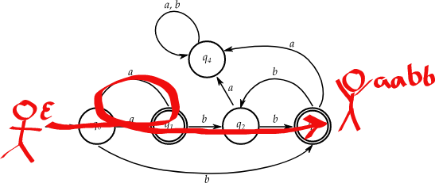

LENGUAJE:

Esta parte no es más que la forma en la que comunicamos nuestros pensamientos, cómo nos comunicamos con el programa para que realice sus acciones.

Esta parte es importante ya que sigue un conjunto de instrucciones que si deben ser relacionadas unas con otras, siguiendo una sintaxis para la transmisión de ideas.

